Конструктивные элементы зданий

Фундаменты

Фундаменты служат для передачи постоянных и временных нагрузок на грунт. Они являются подземными элементами здания и устраиваются под стенами и столбами.
Плоскость, которой фундамент опирается на грунт, называется подошвой фундамента, а грунт, на который передается нагрузка от фундамента, –
основанием.
Основание должно обладать достаточной прочностью. Прочность грунта зависит от его минералогического состава, геологического строения, плотности и присутствия в нем влаги. Верхние слои земной коры, содержащие органические примеси и подвергающиеся выветриванию, отличаются недостаточной прочностью. Поэтому подошву фундамента приходится располагать (или, как говорят, «закладывать») на некоторой глубине от поверхности земли.
Минимально необходимая величина заглубления подошвы фундамента в грунт определяется не только прочностью соответствующего пласта грунта, но и климатическими особенностями, обусловливающими промерзание и, следовательно, возможность деформации верхних слоев грунта в зимнее время. Подошва фундамента должна иметь такую площадь, чтобы нагрузка, передаваемая на грунт, не превышала допускаемого для этого грунта напряжения, составляющего обычно 1-3 кг/см². Если здание имеет подвал (заглубленные в землю помещения или этажи), то фундаменты служат одновременно стенами подвала. В этом случае глубина заложения фундаментов зависит от высоты подвальных помещений. Фундаменты обычно делают из
водостойкого материала (бетонных блоков, бетона, естественного камня).

Стены

Стены по своему назначению и месту расположения в здании делятся на
наружные и внутренние.
Кроме того, по характеру воспринимаемых нагрузок различают несущие, самонесущие и ненесущие (навесные) стены (рис. 10).
Несущие стены – выполняют ограждающие функции и воспринимают нагрузку от собственной массы и опираемых на них конструктивных элементов. Их обычно называют капитальными (в смысле, основными, более массивными); они непосредственно опираются на фундаменты.
Самонесущие стены – также выполняют ограждающие функции, но
воспринимают нагрузку только от собственной массы в пределах всей высоты здания или части здания и также опираются на фундаменты.
Навесные стены – конструкции, расчленённые на отдельные элементы и навешиваемые на вертикальные или горизонтальные конструкции зданий. Они выполняют только ограждающую функцию, а нагрузку от собственной массы передают на другие элементы здания.
Внутренние стены, как правило, несущие, они разделяют внутренний объём здания на помещения и служат опорами для вышележащих конструкций.
Ненесущие разделительные стенки называются перегородками. Они служат для деления в пределах этажа больших, ограниченных капитальными стенами помещений, на более мелкие, при этом они опираются на перекрытия и не требуют устройства фундаментов.
Нижняя надземная часть наружной стены называется цоколем. Он находится в особо неблагоприятных условиях, так как подвергается воздействию брызг от падающих на землю капель дождя и талой воды при таянии прилегающего к нему снегового покрова. Эта влага смачивает материал цоколя и способствует разрушению его поверхности. Поэтому цоколь делается из влаго- и морозостойких материалов.
Цоколь как архитектурно-конструктивный элемент, несколько отступая от плоскости стены, создает ощущение большей устойчивости здания. Верхний уступ («обрез») цоколя располагается, как правило, примерно на уровне приподнятого над поверхностью земли пола первого этажа и тем самым подчеркивает начало используемого по основному назначению объема здания. Иногда ниже пола устраивается подполье, предохраняющее конструкции здания от непосредственного воздействия грунтовых вод. В этом случае цоколи служат наружными стенами, ограждающими подполье.
Поскольку наружные стены и частично фундаменты являются ограждающими конструкциями (изолируют внутренние объемы от внешней среды), то в отапливаемых зданиях эти ограждающие конструкции должны не
только удовлетворять требованиям прочности и устойчивости, но и обладать соответствующими теплозащитными качествами, что определяется толщиной конструкции и теплозащитными свойствами ее материала. Чем выше теплозащитные качества, тем ниже расход топлива на отопление здания, но больше стоимость конструкции. Поэтому при проектировании следует находить экономически целесообразное соотношение единовременных затрат и эксплуатационных расходов на отопление.
Необходимый минимум теплозащитных качеств определяется из условий энергосбережения и по санитарно-гигиеническим требованиям:
- температура на внутренней поверхности наружной стены не должна быть много ниже температуры воздуха в помещении (для гражданских зданий разность обычно не более 4,5°С), чтобы не было ощущения потока холода, которые может испытывать человек при значительной разнице температур на поверхности стены и воздуха помещения;
- температура на внутренней поверхности наружной стены должна быть выше точки росы (температуры воздуха, при которой находящийся в нем водяной пар достигает насыщения и конденсируется) во избежание образования конденсата, последующего увлажнения материала, ухудшения теплозащитных качеств конструкции и образования плесени.
Если температура внутренней поверхности наружной стены понижается до 0° и ниже, то конденсат превращается в иней или лед, и наступает явление, называемое промерзанием ограждения.
Наружные ограждения должны удовлетворять также ряду других физико- технических требований, например, воздухопроницаемости и паропроницаемости. Наружные ограждающие конструкции должны также отвечать требованиям изоляции помещения от внешних шумов.
Подробно теплозащитные и звукоизоляционные качества ограждающих конструкций и их расчет рассматриваются в курсе «Архитектурно- строительная физика».

Столбы

Столбы как несущие элементы, опирающиеся на фундамент. Их устанавливают обычно вместо несущих стен там, где оказывается необходимым раскрыть внутреннее пространство или передать вертикальную сосредоточенную нагрузку на фундамент. Столбы, как правило, выполняют из кирпича. Столбы, выполненные из железобетона, обычно называют колоннами.

Перекрытия

Перекрытия представляют собой горизонтальные несущие конструкции, опирающиеся на капитальные стены или столбы и воспринимающие передаваемые да них постоянные и временные нагрузки. Перекрытия разделяют здания на этажи. В зависимости от месторасположения в здании перекрытия делятся на:
междуэтажные – между двумя смежными по высоте этажами;
чердачные – между верхним этажом и чердаком; подвальные – между первым этажом и подвалом; нижние – между первым этажом и подпольем.

Крыши

Крыша – конструкция, ограждающая здание сверху от внешней среды. Она состоит из несущей части и изолирующей водонепроницаемой оболочки – кровли.
Кровля состоит из водонепроницаемого так называемого водоизоляционного ковра и основания (обрешетки, настила). Материал водоизоляционного ковра определяет название крыши в целом (черепичная, металлическая и др.), так как такие основные качества крыши, как водонепроницаемость, невозгораемость и вес (масса) зависят главным образом от материала водоизоляционного ковра.
Плоскостям крыш (скатам) придают уклон для стока дождевых и талых

вод. При уклоне до 2, 5% крыши называют плоскими, при уклоне от 2, 5% до 10% – малоуклонными, при уклоне более 10% – скатными.
Крутизна уклонов зависит от гладкости поверхности кровель и от количества и плотности сопряжений стыков на ней; чем глаже материал, чем меньше сопряжений на поверхности крыши и чем они плотнее (в отношении водонепроницаемости), тем более пологими могут быть скаты крыши. При наличии же значительного количества не вполне плотных стыков скаты крыши должны иметь значительный уклон, чтобы обеспечить большую скорость стекающей воды. Кроме того, при значительных уклонах скатов уменьшается опасность задувания ветром стекающей воды в неплотности стыков кровли.
Лежащий на скатах крыши снег во время оттепелей насыщается в своих нижних слоях талой водой, и тем самым создаются благоприятные условия для проникания ее в неплотности стыков; протечки в кровлях особенно часто наблюдаются именно в весенние месяцы. Опасность «талого протекания» (вследствие образующегося гидростатического давления) уменьшается с увеличением уклона крыши. Таким образом, крутые крыши в отношении водонепроницаемости более надежны, однако с увеличением уклона крыши возрастают площадь кровли и объем чердака.
Для освещения и проветривания чердаков делаются «слуховые окна», которые используются также для выхода из чердака на крышу.
Для скатных крыш несущими элементами являются, как правило, стропила. Стропила могут быть наслонные, висячие и комбинированные.
Наслонные стропила (рис. 11) состоят из стропильных балок, конькового прогона (балки, служащей опорой для других балок, а данном случае – стропильных), стоек, лежня и подкосов. Стропильная балка иногда называется
«стропилом» или «стропильной ногой». Она опирается на горизонтальный брус (мауэрлат), который в свою очередь опирается на наружные стены здания. Кобылка позволяет создать карниз (горизонтальный выступ над плоскостью стены), защищающий наружные стены от намокания от атмосферных осадков.

Плоские крыши с минимальными уклонами для отвода воды также получили большое распространение в нашей стране для многоэтажных жилых и общественных зданий. Несущей конструкцией плоских крыш являются, как правило, железобетонные плиты.
К кровлям плоских крыш предъявляются высокие требования в отношении водонепроницаемости. Под плоскими крышами иногда устраивается невысокий чердак – технический этаж, используемый для размещения различных устройств инженерного оборудования здания и предохраняющий помещения верхнего этажа от протечек в случае нарушения герметичности кровельного ковра.
Плоская крыша, совмещенная с перекрытием верхнего этажа, т. е. без технического этажа, называется совмещенной крышей, или совмещённым покрытием. Совмещённые покрытия в свою очередь могут быть вентилируемыми, частично вентилируемыми и невентилируемыми наружным воздухом.
Хорошо выполненные плоские совмещенные крыши дешевле скатных как в строительстве, так и в эксплуатации. Кроме того, плоские крыши можно использовать в качестве площадок для отдыха и других целей.
Скатные чердачные крыши обычно имеют наружные водостоки. В зданиях высотой до 10 м возможно устройство наружного неорганизованного водостока. При неорганизованном водостоке вода стекает по всей длине нижнего края ската без каких-либо дополнительных приспособлений. Неорганизованный водоотвод приводит к повреждению элементов фасада, разрушению цоколя, преждевременному износу фундамента из-за чрезмерно высокой гидростатической нагрузки. Перечисленные негативные последствия

Рис. 10. Наружные стены
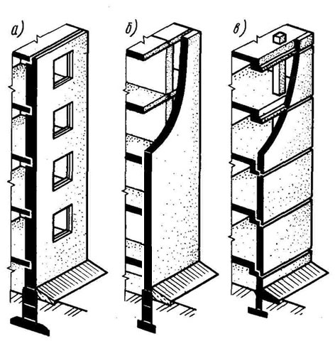
а) несущие; б) самонесущие;
в) ненесущие с опиранием на перекрытие
Рис. 11. Крыши из наслонных стропил
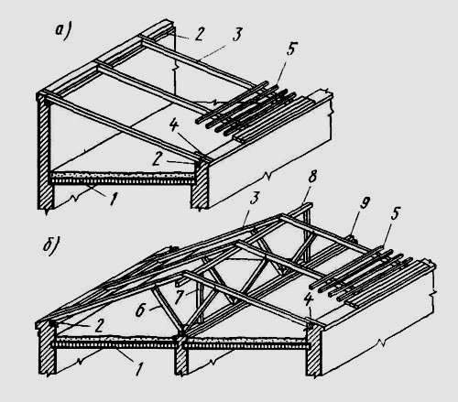
а) односкатная; б) двухскатная;
1 - чердачное перекрытие; 2 - мауэрлат;
3 - стропильные ноги; 4 - кобылка; 5 - обрешётка;
6 - подкос; 7 - стойка; 8 -коньковый прогон; 9 - лежень

могут быть частично уменьшены, увеличением выноса карниза (как правило, не менее 60 см). Такой тип водостока допускается в климатических зонах с незначительным количеством осадков.
Наружный организованный водосток состоит из водосточных желобов со сливами и водосточных труб.
Плоские и малоуклонные крыши устраивают с внутренним водостоком, который состоит из водоприёмных воронок и водосточных труб, отводящих воду с крыши, как правило, в ливневую канализацию. В этом случае наружные стены выводят выше уровня кровли, устраивая парапет.

Лестницы

Лестницы служат для сообщения между этажами. Помещения, в которых располагаются лестницы, называются лестничными клетками. Конструкция лестниц в основном состоит из маршей (наклонных плоскостей со ступенчатыми поверхностями) и площадок. Для безопасного хождения марши ограждаются перилами (балясником).

4.2.7 Окна

Окна устраиваются для освещения и проветривания (вентиляции) помещений и состоят из оконных проемов и заполнения проемов (рам или коробок и оконных переплетов).
Основные требования к окнам, которые должны соблюдаться при их проектировании и конструировании, – пропускать свет в помещения в соответствии с требующейся степенью их освещенности. Окна являются наружным ограждением. Следовательно, при их конструировании необходимо учитывать те же требования, что и требования к наружным стенам, т. е. теплозащитные качества, воздухопроницаемость (продувание) и т. п.

Балконы, эркеры, лоджии

Балконы, эркеры, лоджии (рис. 12) существенно влияют на формирование архитектурно-композиционного облика здания, обогащая пластику фасадов, делая их более выразительными и рельефными. Они имеют различную форму и размеры в плане. Их можно отнести как к объёмно-планировочным, так и к архитектурно-конструктивным элементам, и функционально-конструктивным устройствам здания.
Балкон – открытая сверху площадка с ограждениями, вынесенная из плоскости наружных стен здания. Состав основных элементов балкона: несущая плита, конструкция пола, ограждение. Вынос консоли балкона обычно равен 0,8 м, ширина – до 1,5 м.
Эркер – часть внутреннего объёма здания, вынесенная за пределы наружной стены. Эркер увеличивает полезную площадь помещения и его освещённость, так как он всегда имеет окна. Обычно эркер не опускается до земли, охватывая один или несколько этажей.
Лоджия – открытое помещение с фасадной стороны здания и ограждённое с трёх сторон, в противоположность эркеру, врезается в объём здания (западающая лоджия), занимая ту часть площади и объёма, которая могла бы входить в состав отапливаемых помещений. Её глубина ограничена требованиями естественной освещённости внутреннего помещения, примыкающего к лоджии. Лоджии могут быть и выносными. В этом случае с боков они ограничены сплошными несущими или навесными стенками, а сверху плитой. Лоджии имеют ширину не менее 1,2 м.
Рациональность применения балконов, эркеров и лоджий зависит от климатических условий района строительства и конструктивных особенностей здания.

Рис.12. Балконы, лоджии, эркеры
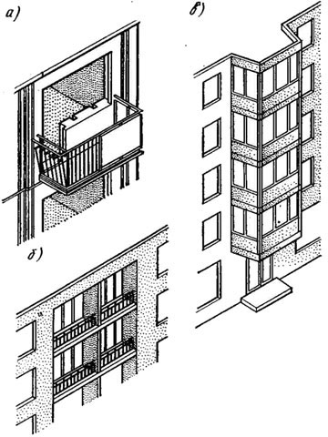

а) балкон; б) лоджии; в) эркер.

